Отчёт по лабораторной работе №4

Создание и процесс обработки программ на языке ассемблера NASM

Скобеева Алиса Алексеевна

Содержание

# 1 Цель работы

Освоить процедуры компиляции и сборки программ, познакомиться с языком ассемблера NASM.

# 2 Задание

Написать 2 программы: “Hello world”; “Имя Фамилия”

# 3 Выполнение лабораторной работы

Создаем каталог для работы с программами на языке ассемблера NASM, переходим в него и создаем текстовый файл:

Последовательно выполняем программы, проверяем наличие файла и открываем его

Рис. 1: Последовательно выполняем программы, проверяем наличие файла и открываем его

После того, как открыли файл, вводим в него текст как в примере:

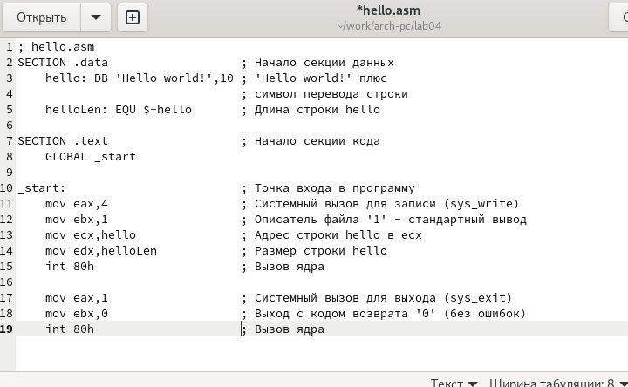

Рис. 2: Внимательно переписываем текст в файл

Вводим команду для превращения текста в объектный код:

Проверяем, чтобы объектный файл был создан

Рис. 3: Проверяем, чтобы объектный файл был создан

Вводим команду, которая компилирует исходный файл hello.asm в obj.o:

Проверяем наличие файлов

Рис. 4: Проверяем наличие файлов

Передаем объектный файл на обработку компоновщику:

С помощью команды ls проверяем, чтобы исполняемый файл hello был создан

Рис. 5: С помощью команды ls проверяем, чтобы исполняемый файл hello был создан

Выполняем следующую команду:

Проверяем наличие исполняемого файла

Рис. 6: Проверяем наличие исполняемого файла

Запускаем на выполнение созданный исполняемый файл:

Вводим команду ./hello

Рис. 7: Вводим команду ./hello

# 4 Выполнение самостоятельной работы

В нужном каталоге создаем копию файла hello.asm с именем lab4.asm:

Создаем и запускаем файл

Рис. 8: Создаем и запускаем файл

Открытый файл редактиурем в соответствии с заданием:

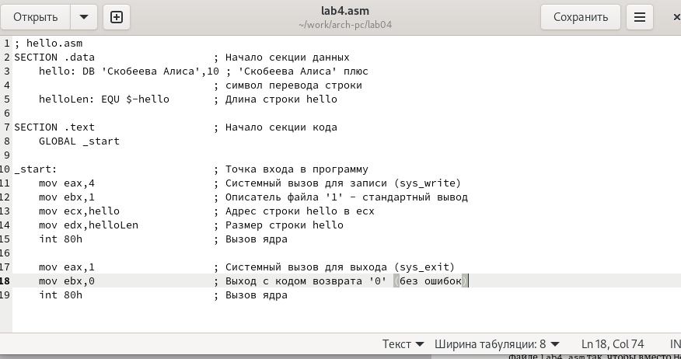

Рис. 9: Вписываем имя и фамилию

Вводим необходимые команды для превращения текста в объектный код и превращения файла в объектный файл; выполняем компоновку объектного файла и запускаем получившийся исполняемый файл:

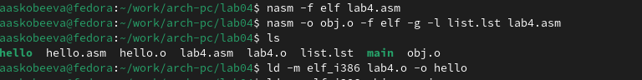

Рис. 10: Последовательно выполняем команды

Вводим команды

Рис. 11: Вводим команды

С помощью команды ./hello запускаем на выполнение исполняемый файл:

Загружаем в удалённый репозиторий

Рис. 12: Загружаем в удалённый репозиторий

Копируем файлы hello.asm и lab4.asm в необходимый каталог:



Рис. 13: Вводим команды

Загружаем файлы на Github:

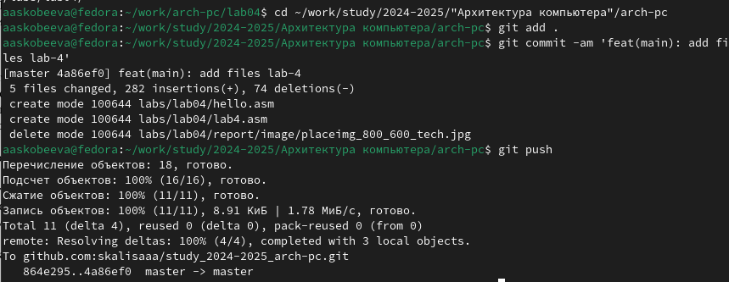

Рис. 14: Загружаем файлы в репозиторий

# 5 Выводы

После выполнения данной самостоятельной работы я познакомилась с языком ассемблера NASM и научилась создавать работающие программы.